|  |
| --- |
|  |
| Ontwerpdocument Monster Hunter Site |
|  |

|  |
| --- |
| Sander Geraedts  27-6-2015 |

Inhoudsopgave

ERD 0

Database Ontwerp 0

Toelichting Database-Ontwerp 0

Klassendiagram 5

# ERD

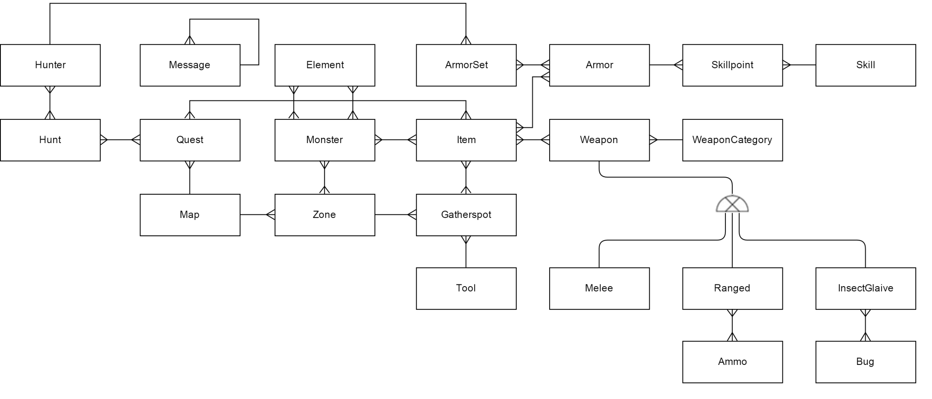

# Database Ontwerp

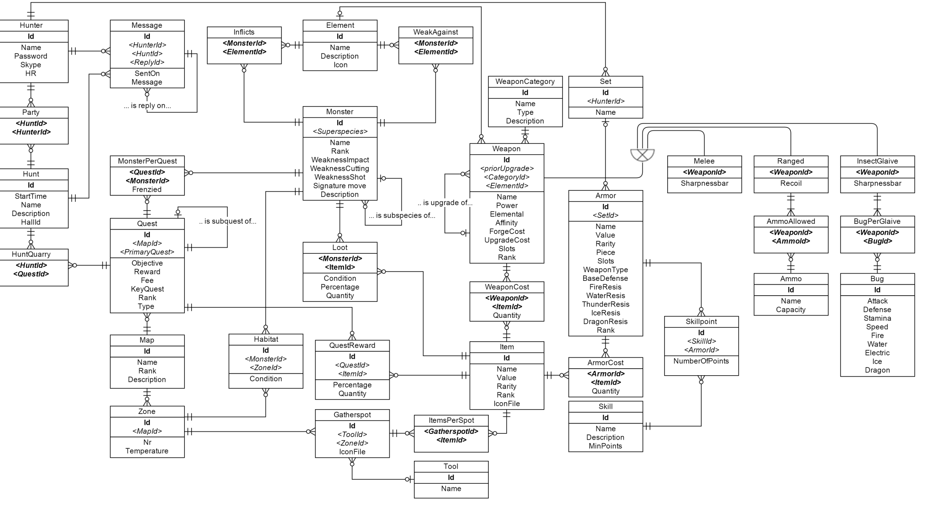

# Toelichting Database-Ontwerp

Quest

|  |  |  |
| --- | --- | --- |
| **Naam** | **Datatype** | **Omschrijving** |
| Id | NUMBER | Primary key |
| LevelID | NUMBER | Foreign key van de tabel Level |
| PrimaryQuest | NUMBER | Recursieve Foreign Key. Is alleen gevuld als de quest een subquest van een andere quest is. |
| Objective | VARCHAR | Een korte beschrijving van wat er moet gebeuren in een quest. (Voorbeeld: “Hunt 1 Barroth”) |
| Reward | NUMBER | Hoeveel “zennies” (geld in het spel) je krijgtg als je de quest haalt zonder flauw te vallen. |
| Fee | NUMBER | Hoeveel “zennies” je moet betalen om aan de quest te mogen beginnen. |
| KeyQuest | CHAR | Alleen “Y” of “N”. Om te aan te geven of je deze Quest moet doen om verder te komen in de verhaallijn. |
| Rank | VARCHAR | Wordt in opgeslagen of de quest “Low Rank”, “High Rank” of “G-Rank” is. |
| Type | VARCHAR | Wordt in opgeslagen wat voor type quest het is. De verschillende types zijn: “VILLAGE”, “GUILD” of “GATHERINGHALL”. |

Level

|  |  |  |
| --- | --- | --- |
| **Naam** | **Datatype** | **Omschrijving** |
| Id | NUMBER | Primary Key |
| Map | VARCHAR | Locatie van het plaatje waar de map opstaat. |
| Description | VARCHAR | Een korte beschrijving van het level. |

Zone

|  |  |  |
| --- | --- | --- |
| **Naam** | **Datatype** | **Omschrijving** |
| Id | NUMBER | Primary Key |
| LevelId | NUMBER | Foreign Key uit de tabel Level |
| Nr | VARCHAR | Het zonenummer. 99% van de tijd gewoon een NUMBER maar het kan ook “SECRET” zijn (Alleen in High Rank of hoger). |
| Temperature | VARCHAR | Kan alleen “COLD”, “NORMAL” of “HOT” zijn. |

Habitat

|  |  |  |
| --- | --- | --- |
| **Naam** | **Datatype** | **Omschrijving** |
| Id | NUMBER | Primary Key |
| MonsterId | NUMBER | Foreign Key uit de tabel Monster |
| ZoneId | NUMBER | Foreign Key uit de tabel Zone |
| Conditions | NUMBER | Bepaalde voorwaarden voor wanneer een monster naar die zone gaat. |

Monster

|  |  |  |
| --- | --- | --- |
| **Naam** | **Datatype** | **Omschrijving** |
| Id | NUMBER | Primary Key |
| Superspecies | NUMBER | Recursieve Foreign Key om mee aan te geven of het monster een subspecies van een ander monster is. |
| Name | VARCHAR | Naam van monster |
| Rank | VARCHAR | Alleen “Low”, “High” of “G”. |
| WeaknessImpact | VARCHAR | Locatie van Impact-weakness-chart. |
| WeaknessCutting | VARCHAR | Locatie van Cutting-weakness-chart. |
| WeaknessShot | VARCHAR | Locatie van Bullet-weakness-chart. |
| Signature move | VARCHAR | Naam van Signature move. |
| Description | VARCHAR | Een korte beschrijving van het monster |

Loot

|  |  |  |
| --- | --- | --- |
| **Naam** | **Datatype** | **Omschrijving** |
| MonsterID | NUMBER | Gedeelte van Primary Key en Foreign key uit de tabel Monster. |
| ItemID | NUMBER | Gedeelte van Primary Key en Foreign key uit de tabel Item. |
| Condition | VARCHAR | Korte beschrijving hoe je de loot krijgt. Voorbeeld: “Body Carve”. |
| Percentage | NUMBER | Hoeveel procent kans je hebt om het item te krijgen als je de voorwaarde haalt. |

QuestReward

|  |  |  |
| --- | --- | --- |
| **Naam** | **Datatype** | **Omschrijving** |
| Id | NUMBER | Primary Key |
| QuestId | NUMBER | Foreign Key uit de tabel Quest. |
| ItemId | NUMBER | Foreign Key uit de tabel Item. |
| Percentage | NUMBER | Hoeveel procent kans je hebt om het item te krijgen als je de quest haalt. |

Gatherspot

|  |  |  |
| --- | --- | --- |
| **Naam** | **Datatype** | **Omschrijving** |
| Id | NUMBER | Primary Key |
| ToolId | VARCHAR | Foreign Key uit de tabel Tool. |

Tool

|  |  |  |
| --- | --- | --- |
| **Naam** | **Datatype** | **Omschrijving** |
| Id | NUMBER | Primary Key |
| Name | VARCHAR | Naam van de tool. |

Element

|  |  |  |
| --- | --- | --- |
| **Naam** | **Datatype** | **Omschrijving** |
| Id | NUMBER | Primary Key |
| Name | VARCHAR | Naam van het Element |
| Description | VARCHAR | Korte beschrijving |
| Icon | VARCHAR | Locatie van het icoontje |

Weapon

|  |  |  |
| --- | --- | --- |
| **Naam** | **Datatype** | **Omschrijving** |
| Id | NUMBER | Primary Key |
| priorUpgrade | NUMBER | Recursieve Foreign Key om mee aan te geven welke upgrade er voor kwam. Kan dus leeg zijn. |
| CategoryId | NUMBER | Foreign Key uit de tabel WeaponCategory. |
| ElementId | NUMBER | Foreign Key uit de tabel Element. |
| Name | VARCHAR | Naam van het wapen. |
| Power | NUMBER | De bruto kracht van het wapen. |
| Elemental | NUMBER | De kracht van het element van het wapen. Alleen gevuld als ElementId niet leeg is. |

Item

|  |  |  |
| --- | --- | --- |
| **Naam** | **Datatype** | **Omschrijving** |
| Id | NUMBER | Primary Key |
| Name | VARCHAR | Naam van het item. |
| Value | NUMBER | De prijs in zennies van het item. |
| Rarity | NUMBER | Hoe zeldzaam het item is. |
| Rank | VARCHAR | “LOW”, “HIGH” of “G”. |
| IconFile | VARCHAR | De locatie van het icoontje. |

WeaponCategory

|  |  |  |
| --- | --- | --- |
| **Naam** | **Datatype** | **Omschrijving** |
| Id | NUMBER | Primary Key |
| Name | VARCHAR | Naam van de category. |
| Type | VARCHAR | “BLADEMASTER” of “GUNNER”. |
| Description | VARCHAR | Een korte beschrijving van de categorie. |

Melee

|  |  |  |
| --- | --- | --- |
| **Naam** | **Datatype** | **Omschrijving** |
| WeaponId | NUMBER | Primary Key en Foreign Key uit de tabel Weapon. |
| Sharpnessbar | VARCHAR | Locatie met de afbeelding van de sharpnessbar of een tekstuele beschrijving van de sharpnessbar. |

Ranged

|  |  |  |
| --- | --- | --- |
| **Naam** | **Datatype** | **Omschrijving** |
| WeaponId | NUMBER | Primary Key en Foreign Key uit de tabel Weapon. |
| Recoil | VARCHAR | Tekstuele beschrijving van de recoil van het wapen. |

InsectGlaive

|  |  |  |
| --- | --- | --- |
| **Naam** | **Datatype** | **Omschrijving** |
| WeaponId | NUMBER | Primary Key en Foreign Key uit de tabel Weapon. |
| Sharpnessbar | VARCHAR | Locatie met de afbeelding van de sharpnessbar of een tekstuele beschrijving van de sharpnessbar. |

Bug

|  |  |  |
| --- | --- | --- |
| **Naam** | **Datatype** | **Omschrijving** |
| Id | NUMBER | Primary Key |
| Attack | NUMBER | Hoeveel attack de bug heeft. |

Ammo

|  |  |  |
| --- | --- | --- |
| **Naam** | **Datatype** | **Omschrijving** |
| Id | NUMBER | Primary Key |
| Name | VARCHAR | De naam van de munitie. |
| Capacity | NUMBER | Hoeveel je maximaal bij je mag hebben. |

Set

|  |  |  |
| --- | --- | --- |
| **Naam** | **Datatype** | **Omschrijving** |
| Id | NUMBER | Primary Key |
| Name | VARCHAR | Naam van de set. |

Armor

|  |  |  |
| --- | --- | --- |
| **Naam** | **Datatype** | **Omschrijving** |
| Id | NUMBER | Primary Key |
| SetId | NUMBER | Foreign Key uit de tabel Set. |
| Name | VARCHAR | Naam van het armordeel. |
| Value | NUMBER | Waarde in zennies. |
| Rarity | NUMBER | Hoe zeldzaam het armordeel is. |
| WeaponType | VARCHAR | “BLADEMASTER” of “GUNNER”. |
| BaseDefense | NUMBER | Hoeveel defense het armordeel heeft. |
| FireResis | NUMBER | Hoeveel weerstand het deel biedt tegen vuur. |
| WaterResis | NUMBER | “ “ |
| ThunderResis | NUMBER | “ “ |
| IceResis | NUMBER | “ “ |
| DragonResis | NUMBER | “ “ |
| Rank | VARCHAR | “LOW”, “HIGH” of “G”. |

Skillpoint

|  |  |  |
| --- | --- | --- |
| **Naam** | **Datatype** | **Omschrijving** |
| Id | NUMBER | Primary Key |
| SkillId | NUMBER | Foreign Key uit de tabel Skill. |
| ArmorId | NUMBER | Foreign Key uit de tabel Armor. |
| NumberOfPoints | NUMBER | Hoeveel skillpoints een armordeel heeft binnen de skill. |

Skill

|  |  |  |
| --- | --- | --- |
| **Naam** | **Datatype** | **Omschrijving** |
| Id | NUMBER | Primary Key |
| Name | VARCHAR | Naam van de skill. |
| Description | VARCHAR | Uitleg wat de skill doet. |
| MinPoints | NUMBER | Hoeveel points je nodig hebt om de skill te activeren. Meestal “-20”, “-15”, “-10”, “10”, “15”, “20” of “25”. |

# Klassendiagram

